传承文化经典 繁荣校园文化

党的十八大报告中则明确指出，扎实推进社会主义文化强国建设，提高国家文化软实力，发挥文化引领风尚、教育人民、服务社会、推动发展的作用。文化是社会的根，也是发展的基石。校园文化传承不仅是强国建设的重要主题，也是的主旋律。
丁酉新春，《中国诗词大会》连续在央视综合频道播出，节目以“赏中华诗词、寻文化基因、品生活之美”为基本宗旨，全部10期累计收看观众达到11.63亿人次，在社会上引起热烈的反响。一时满屏竞传飞花令，一众争说武亦姝，荧屏内外掀起了一波波诵读传统诗词经典的热潮。
古诗词需要传承，优秀传统文化亦然。2017年1月，中共中央办公厅、国务院办公厅印发了《关于中华优秀传统文化传承发展工程的意见》，明确要求“坚持创造性转化、创新性发展，坚守中华文化立场，传承中华文化基因”。
弘传和传承中华优秀传统文化重在践行，作为传播知识、育人摇篮的学校，更是责无旁贷，不仅要做中华优秀传统文化的弘扬者和传播者，更要做践行者。
泰兴市宁界小学建于 1968 年。地处泰兴市东南大门，与靖江市毗邻。多年来，学校一直追求“现代化、高质量、有特色”的办学理念，全面推进素质教育和新课程改革，促进学生全面发展。坚持以“明礼、诚信、厚德、博学”为校训，对每一位学生负责，为每个学生终身发展奠基，努力形成“团结、和谐、求实、奋进”的校风、“敬业、奉献、严谨、善诱”的教风、“乐学、善思、求真、创新”的学风。
近年来，学校不断加大科研力度，以教师专业发展为载体，学生能力提高为抓手，积极探索提高学生课外阅读能力的新路子，通过设立文学长廊，开展古诗词诵读欣赏活动，开展好书“漂流”和“交换”、“读书之星”和“书香教师”评选活动，努力营造师生勤读、善读、乐读的良好氛围，初步形成了“书香校园”的办学特色。
学校园文化是社会文化的一部分，它既受到社会其他文化的影响，又是社会先进文化的源头。如何将校园文化在发扬校园文化传承的基础上设计得体现学校精神、衬托学校教育理念、提炼学校教学特色是所探索的领域之一。作为一所致力于校园文化建设的学校，我们紧紧把握时代脉搏和文化发展的规律，努力探索校园文化传承与创新的途经，以更加饱满的热情投入到校园文化建设中，促进和社会主义文化的大发展大繁荣。
让爱与教育同行
陶行知先生曾说：“爱是一种伟大的力量，没有爱就没有教育”，教育的最有效手段就是“爱的教育”。
爱的教育是儿童教育的基本原则和方法。从孔子的“仁爱”到墨子的“兼爱”说明了爱的重要，陶行知先生的“爱满天下”的思想更把爱的教育发扬光大。教师对学生真挚的爱是我们感染学生，教育学生的情感魅力。所以师爱不是抽象空洞的理论说教，而是情动于中而形之于外──由观念转化为外细无声的春雨，点滴渗透，沁人心脾：有时该在行动的具体而细微的实践过程。在教书育人的实践中，师爱有时该如润物如当头棒喝，振聋发聩，令人幡然悔悟，痛改前非。师爱施于优秀生，应是锦上添花，百尺竿头更进一重：师爱惠及后进生，应是雪中送炭，暖人心扉，催人奋进。尊重，信任是爱，严格要求也是爱；赞扬，褒奖充斥着爱：批评，处分也体现着爱。教师对学生的爱，目的专一而形式多样，它渗透于学校工作每一个环节，贯穿于教书育人的全过程。
爱是教育的基本要素，是教育的灵魂和生命，是教育成功的基石，是教师教育学生的前提和基础。教师的爱不仅是教师人品、学识、情感与亲和力的展现，实际上是倾注了教师对祖国、对人类、对未来的热爱。
因此，让我们用爱的职业责任去培植希望的奇葩，做一个为人民服务、让人民满意的人民教师。
具体做法如下：
（1）对教育事业的爱。
为人师者，要有热爱教育、献身教育的奉献精神，这是做好教育工作的前提。教育是开启民智，继往开来，提高全民族素质的大事，是关系祖国未来的铸魂工程。我们既然选择了教师这个职业，就要树立忠诚教育，教书育人的信念，这种信念源自于对现代教育的性质、地位和功能的深刻理解上。“教师的成功是创造出值得自己崇拜的人”，取决于教师正确的人生观、世界观以及价值取向。教师从选择上教师职业，就应具备“捧着一颗心来，不带半根草去”，永不为外物所动的胆魂与气概。
责任感、使命感，这两个沉甸甸的词汇意味着我们要去承担，要去奉献。当第一次、第二次……每一次站在学生面前，面对着真诚的注视时，我真切的感受到身上责任的重大，学生的未来在那时好象都与我连在了一起。许多优秀教师的经验证明，他们之所以能在教育工作中做出卓著的成绩，首先是因为他们热爱教育事业，愿意为下一代的成长贡献自己的毕生精力，来迎得桃李满天下。相反，一个教师如果不热爱他所从事的事业，也就在很大程度上失去了工作的动力，失去了起码的责任心，甚至会把自己的劳动视为一种痛苦，当然他就不可能去进行创造性的劳动。许多扎根边远山区的老师，守着清贫，克服重重困难改善办学条件，用知识的甘泉浇灌祖国花朵的感人事迹，岂不令我们个别“站三尺讲台，想四方生意”的为人师者感到汗颜？
（2）对学生的爱。
热爱教育事业是一种理想与情感，爱生才是实施教育的基本出发点和着力点。我们每一个教师要把爱生作为我们的天职，没有学生，就没有教师。教师是因为有学生而存在，教是因为有学而存在。每一个教师一定要象对自己的儿女那样对学生的充满爱，让师爱在教师的职业生涯中绽放光芒。赞科夫说：“当教师必不可少的，甚至几乎是最主要的品质就是热爱学生。”只有给予学生爱，让学生感受到爱，体会到被爱之乐，他们才会学着去爱别人。
教育是心与心的呼应，教师对学生的爱是一种巨大的教力量，也是一种重要的教育手段。作为一个教师，最大的过错莫过于对学生没有爱；最大的悲剧莫过于失去学生对自己的爱。教师要做到能爱、善爱：要爱学生成长过程中的每一微小“闪光点”；要爱他们具有极大的可塑性；要爱他们在教育过程中的主体能动性；要爱他们成长过程中孕育出来的一串串教育劳动成果。“爱”要一视同仁，持之以恒；“爱”要以爱动其心，以严导其行；“爱”要以理解，尊重、信任为基础。只有这样的爱，才是以德立教。只有以德立教的“爱”，才能爱出师生间的“师生谊”，爱出新型的师生关系，爱出“爱满天下”的陶氏风范。不热爱学生的老师，学生决不会欢迎他。因此，“爱生”是现代教育中的媒介，是衡量每一位教师是否称职的重要标志。
（3）对自己所教学科的爱。
教师对所教学科的热爱，是提高教学质量的重要条件。陶行知先生说：“教师对自己从事的教学工作抱什么态度，对掌握业务专门知识抱什么态度，这也是师德问题。”教师只有对某门学科喜爱，才能焕发出深入钻研教材的浓厚兴趣和传授知识的丰富情感，从而激发起学生的相应体验，使学生更好的感受和理解教材；当教师满腔热情、情绪高昂地教学时，学生往往绕有兴趣的接受教师讲授的知识，会更加爱学这门课。结合《国务院大力发展职业教育的决定》和十七大报告对职教改革的要求，为培养掌握相应岗位基本技能的应用型人才，教师在专业课教学中，应做到更新观念，培养全面发展的具有创新精神和实践能力的人才；深化教学改革，从教学组织上、教学方法上加大改革力度，要应用现代教育设施和教学手段促进和优化课堂教学，培养学生就业技能。
（4）对学习的爱。
教师应当勤奋学习，走在时代和学生发展的前头。教师担负着教书育人的重任，是从事精神产品生产的劳动者，因此必须有真才实学。面对当今时代的发展，社会的进步，科技的飞跃，以及学生成长对“学高为师，身正为范”的挑战，教师如果不强化“自育”意识，自律自爱，持之以恒，力学苦练，做到“闻道在先”，“术业有专攻”，要“为人师表”，恐非易事。故此，当代师德对教师的要求也包容了“勇于和勤于不断提高自己各方面素质”这一内容，十七大报告也指出要建立学习型社会，教师应起到表率作用。
教师要主动学习，教师的知识如鲜活的自来水，因此，教师应自主学习，把握本学科发展动态和职教精神，不断提高和更新专业技能和教育理念，以培养出应用型技能人才；另一方面，要善于合作学习，文人不相轻，人师更需互助，学生反馈的信息要及时相互通气；有了好的经验就要相互交流；看到同事有难处，该出手时就出手，只有这样，才能在教师集体中产生1＋1大于2的良好效果。
有一种人生最幸福，有一种职业最美丽，那就是教师；教师的之所以幸福、美丽，因为他充满着爱。愿我们在这爱的海洋里，背负上执著与信念，“上下求索”，不断进取，谱写教育的篇章，用爱去成就崇高的教育事业。
“爱心最是有情物，化作春风更催人”。爱是一种信任，爱是一种尊重，爱是一种鞭策，爱是一种激情，爱更是一种能触及灵魂、动人心魄的教育过程。教师应当有爱的情感、爱的行为，更要有爱的艺术。
让我们的爱充满教育心智，让教育之爱闪耀智慧的光芒！
活动引领，颂扬经典
腹有诗书气自华。诵读古诗文，关乎人的素养和全面发展。为了扎实推进经典诵读活动，学校确定《弟子规》《三字经》《论语》节选，以及《诗经》、唐诗宋词、文言文经典古文名句等经典诵读内容。学校对诵读活动实行“四不原则”：不勉强、不提问、不留作业、不考试，主要重在读，教师重在指导，让学生随着成长而理解古诗文的含义。
学校以班级图书角和学校图书室为凭借，利用晨读时间、阅读课等时段，为经典诵读活动提供时间保障，将经典诵读与语文教学有机地结合，将经典诵读教育与课外拓展相结合，引导学生将写作与学到的经典诗句相结合，带领学生在读中品味，在读中领悟，在读中提高。同时以“经典诵读比赛”“十大读书之星评选”“书香班级评选”为助推力，积极推进经典诵读活动的深入开展。
“草长莺飞二月天，拂堤杨柳醉春烟。儿童散学归来早，忙趁东风放纸鸢。”学校里学生们抑扬顿挫的诵读声，时常缭绕在校园上空。从《春日》到《长恨歌》，从《弟子规》到《三字经》，一篇篇经典古诗文，浸润着学生的心灵。学校力推中华经典诗文诵读，不是简单地让孩子们多背几首诗、几段古文，而是让他们通过诵读去体会诗文中的精神，接受美好情感和高尚人格的熏陶，使学生们从小懂得做人做事的道理，让他们终生受益。诗风词韵陶冶了学生的情操，提高了整体文化素质，推进了学校素质教育。
具体活动措施：
1．国学经典诵读活动在时间安排上以校本课程课时为主，每周一课时，与地方课程、综合实践活动课程相结合。由语文教师具体负责。
2．每天利用阅读时间进行国学经典诵读。采用教师带读、学生齐读、优生领读、学生自由诵背等多种形式，可表演，可吟诵，可配经典音乐读，学生自主选择。学生坚持天天吟诵，根据实际情况制定恰当的背诵量目标。
4．每月的黑板报和橱窗要有一定的国学教育的内容。
5．学校和班级文化建设体现国学教育特色。
6．充分发挥语文、音乐、美术、品德、社会课，以及其他学科的课堂渗透作用。
7．开展学习型家庭建设。引导、鼓励学生家长积极参与，开设“家庭经典时刻”，要求孩子的父母或其他监护人每天在孩子放学后、睡觉前，抽出一定时间，与孩子一起学习，家校合作，共同引导孩子进入国学的殿堂。
8．创新诵读形式，不断开展诵读比赛。每学期开展“经典诵读会”、“读书节活动”、“诵读擂台赛”等。将经典诵读活动科学的融入广播操、游戏、节目表演、绘画等学生喜闻乐见的活动之中。善于发现和总结，把一些好的、快乐的学习方法推广应用。如：表演背诵法、熟读成诵法、吟唱结合法等等。
此外学校将不定期对各班国学经典诵读活动进行检查、监督和指导。对在经典诵读活动中形成特色和成效显著的班级和个人进行表彰，以此推动整个活动向更高层次迈进。

看这是二年级的学生在老师的指导下认真地阅读国学经典。
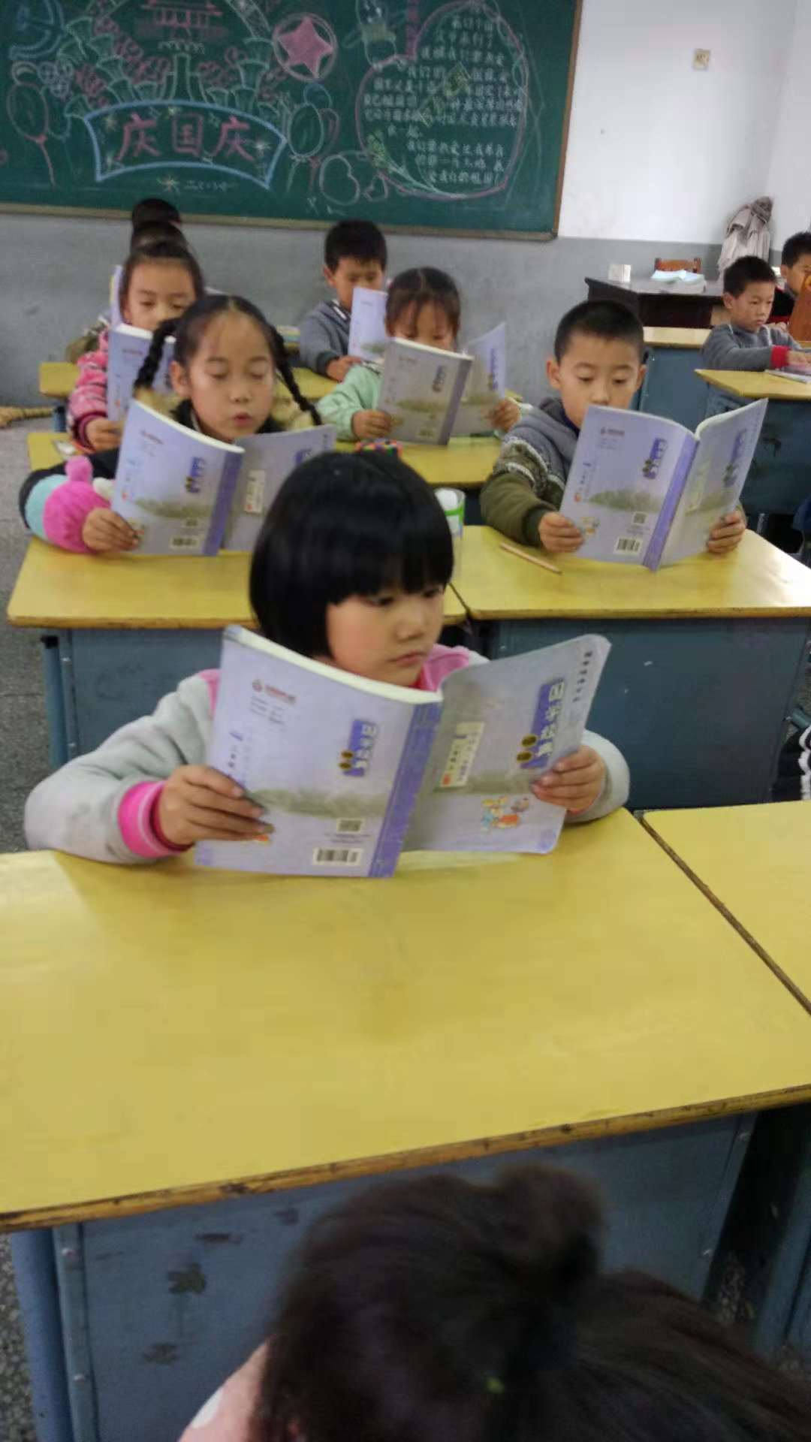

这是我们学校的老师组织的“经典诵读会”，学生们在老师的指导情绪高涨，还时不时地写下自己的想法。
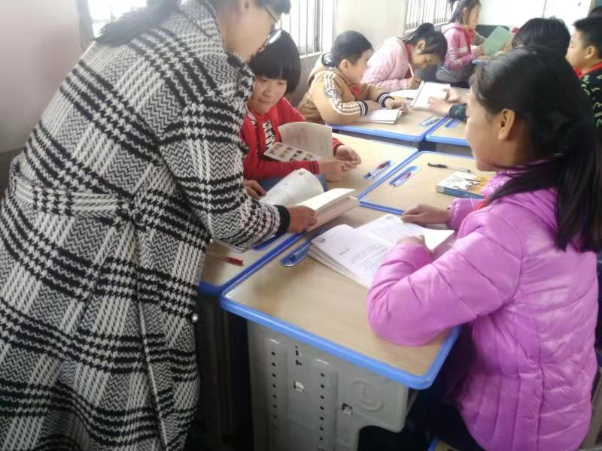
看这是我校举办的“读书节活动”，在读书节上不管是教师还是学生，都能够积极地参与，将国学经典故事演绎的淋漓尽致，使其真正地融入到孩子中去。给孩子和家长们留下了深刻的印象，同时也很好地继承和发展了国学经典。在师生的共同努力下，活动取得了圆满的成功。
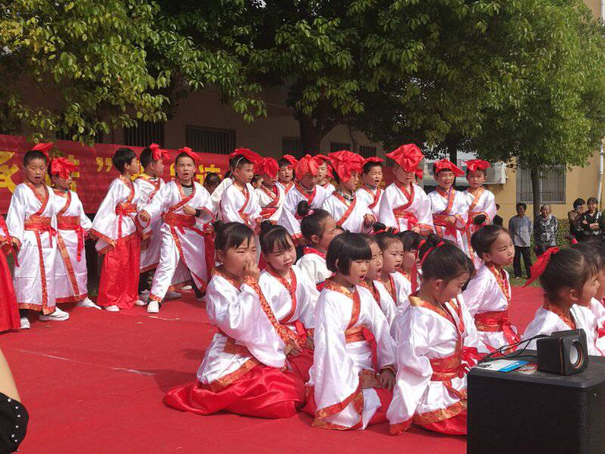
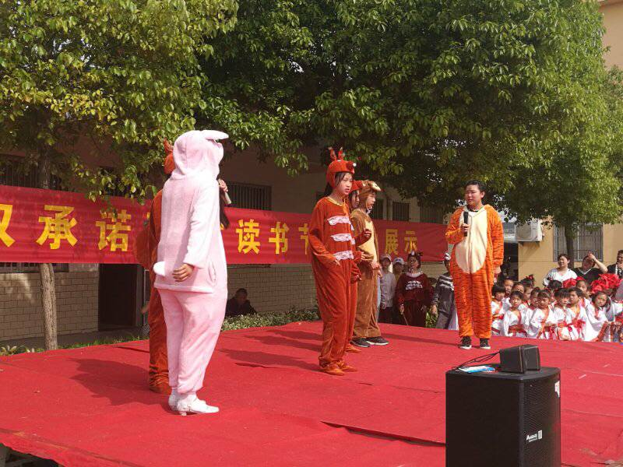

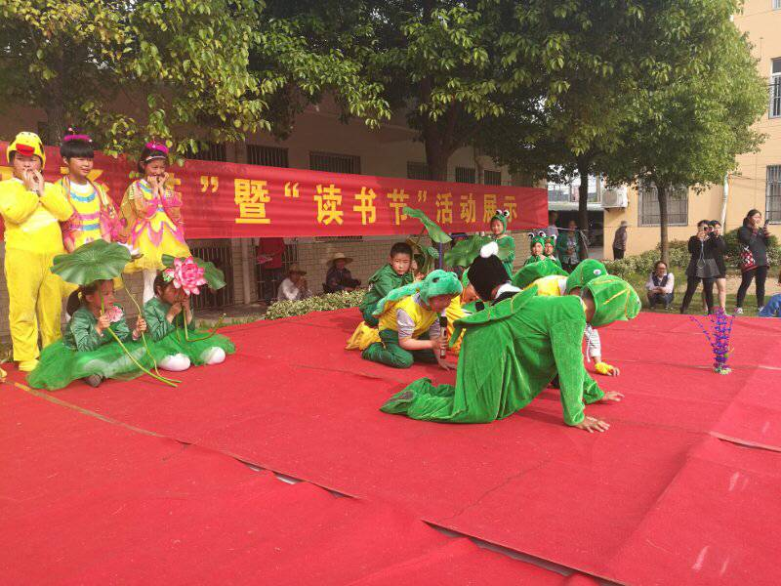

社团文化，提升自信
为了丰富学生课余生活，促进学生全面发展的同时，充分挖掘学生的潜能，发展特长培养个性，推动学校阳光教育特色建设，本学期，我校继续开展社团活动，学生们按照自己的兴趣爱好，从“硬笔书法”社团、“葫芦丝”社团、“三字经”合唱团、“手语舞蹈”社团、“泥塑”社团、“中国象棋”社团、“腰鼓”社团、“乒乓球”社团，“钻石画”社团、“号鼓”社团中选择参加了最喜欢的一项。我校社团在校长室的关心与支持下，每次活动都做到定时、定点、定员，聘请责任心强、有特长的老师作为社团辅导老师，每位老师期初制定详细的计划，指导学生耐心细致，成为了学校一道靓丽的风景！
看下面是我们学校的“钻石画”社团的孩子们，钻石画，又名DIY钻石画，是钻石画设计者们把精致闪耀的人造水晶平底圆钻（有的是方钻）和设计精良的图案有机的结合在一起，绘制者只需要把点钻工具提取到的钻粘在画布上相应符号上，这样就完成了一颗钻的粘贴，然后慢慢的填充好每个符号对应的区域，几分钟就能正式上手。集传统文化和现代文化于一身的钻石画，既弘扬了传统文化又开发了学生的动手能力。
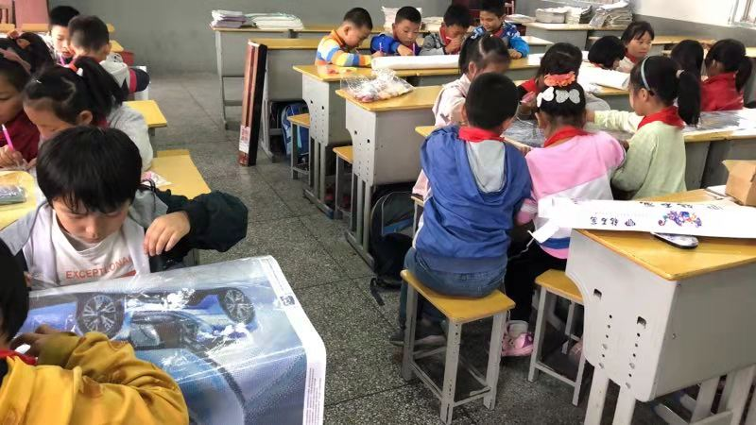
瞧，下面展示的是我校的“象棋”社团。象棋，亦作“象碁”、中国象棋，中国传统棋类益智游戏，在中国有着悠久的历史，先秦时期已有记载。属于二人对抗性游戏的一种，由于用具简单，趣味性强，成为流行极为广泛的棋艺活动。因此，开展这样的社团活动大有益处。
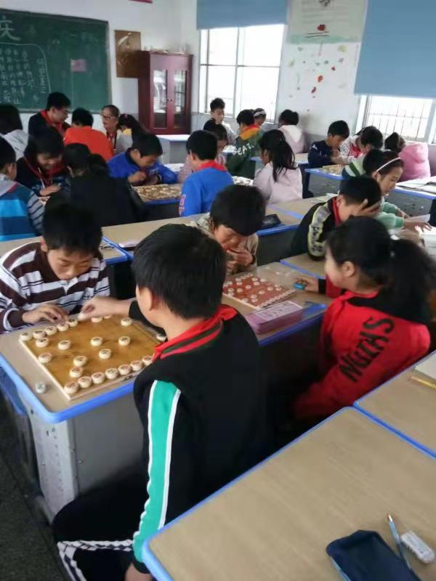
下面介绍的是我校的“葫芦丝”社团。这是我校的老师在指导学生练习葫芦丝。葫芦丝，又称“葫芦箫”，是云南少数民族乐器，葫芦丝发源于德宏傣族景颇族自治州梁河县，主要流行于傣、阿昌、佤、德昂和布朗等族聚居的云南德宏、临沧地区，富有浓郁的地方色彩。葫芦丝可分为高、中、低音三种类型。其音色独特优美，外观古朴，柔美，典雅，简单易学，小巧易携带，受到广大音乐爱好者及中外游客的喜爱。彰显着少数名族特色文化的葫芦丝，紧系着名族情怀，奏响了传统文化的韵律，充实了孩子的课余生活。
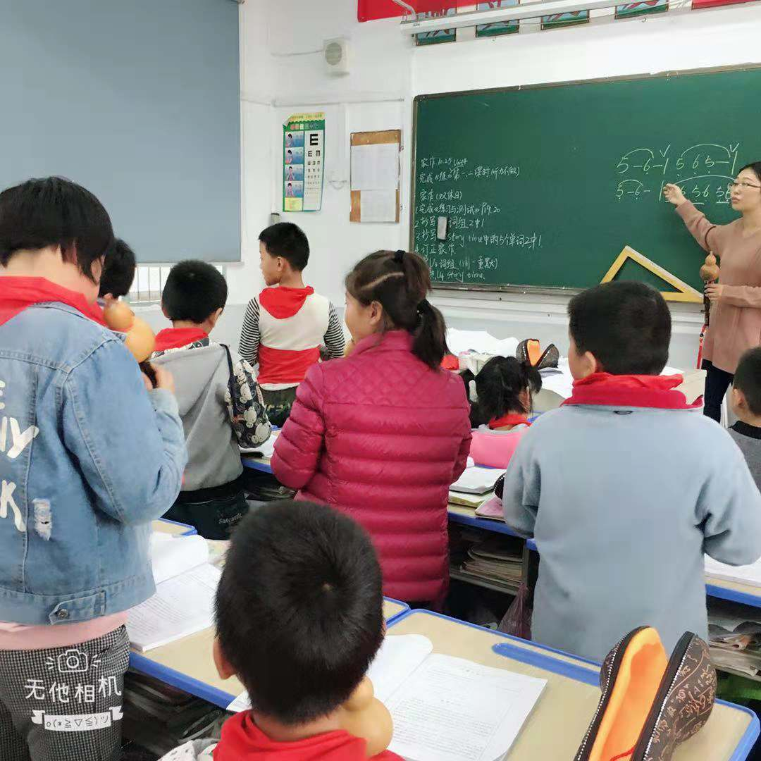

现在来介绍一下，我校最具特色的社团--“号鼓”社团。组建这样的社团，得到了我校领导的大力支持，为此专门娉请了有关方面的专家对孩子们进行指导。
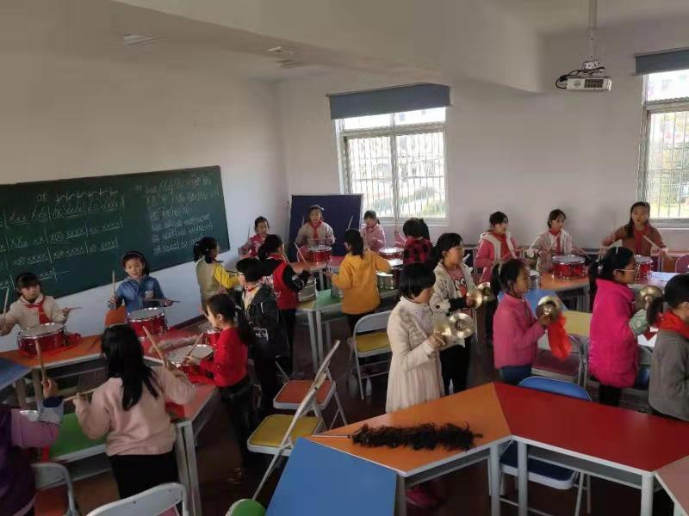
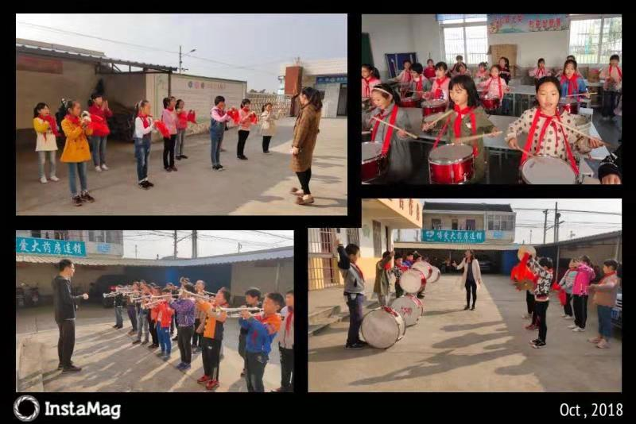

哇，下面是最受低年级孩子所喜欢的泥塑和彩绘社团。
